C++ naloge Maj Markež 4.a

Vsebina

1. Sklop IF stavki 3

Naloga 1 3

Naloga 2 4

Naloga 3 5

Naloga 4 6

Naloga 5 7

Naloga 6 8

Naloga 7 9

Naloga 8 10

Naloga 9 11

Naloga 10 12

2. Sklop IF stavki 13

Naloga 1 13

Naloga 2 14

Naloga 3 15

Naloga 4 16

Naloga 5 17

Naloga 6 18

Naloga 7 19

Naloga 8 20

Naloga 9 21

Naloga 10 22

Naloga 11 23

3. Sklop IF stavki 24

Naloga 1 24

Naloga 2 25

Naloga 3 26

Naloga 4 27

Naloga 5 28

Naloga 6 29

Naloga 7 30

Naloga 8 31

Naloga 9 32

Naloga 10 33

# Sklop IF stavki

## Naloga 1

#include <iostream>  
  
using namespace std;  
  
int main() {  
  
 int a, b;  
  
 cout << "Podaj cifro a == ";  
 cin >> a;  
 cout << "Podaj cifro b == ";  
 cin >> b;  
  
 int sestevanje = a + b;  
 int odstevanje = a - b;  
 int mnozenje = a * b;  
 float deljenje = a / b;  
  
 cout << "Sestevanje " << sestevanje << endl;  
 cout << "Odstevanje " << odstevanje << endl;  
 cout << "Mnozenje " << mnozenje << endl;  
 cout << "Deljenje " << deljenje << endl;  
  
 return 0;  
}

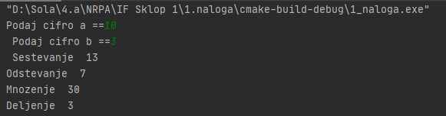

## Naloga 2

#include <iostream>  
#include <math.h>  
using namespace std;  
  
int main() {  
  
 // r = sqrt(p/M_PI)  
  
 float p;  
  
 cout << "Franc zahteva ploscino kroga. Podaj jo tudi ti :: ";  
 cin >> p;  
  
 if (p < 0) {  
 cout << "Franc sporoca, da vpises cifro, ki je vecja od 0...";  
 }else {  
 cout << "Franc sporoca, da je polmer :: " << sqrt(p / M_PI);  
 }  
 return 0;  
}

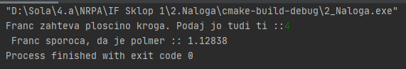

## Naloga 3

#include <iostream>  
  
using namespace std;  
  
int main() {  
  
 int a;  
  
 cout << "Franc zahteva, da podas celo cifro";  
 cin >> a;  
  
 if (a % 3 == 0 || a % 5 == 0){  
 cout << "Franc sporoca, da stevilo JE veckratnik stevil 3 ali 5.";  
 }else{  
 cout << "Franc sporoca, da stevilo NI veckratnik stevil 3 ali 5.";  
 }  
  
 return 0;  
}

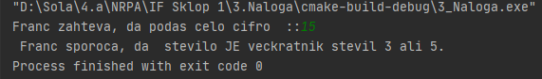

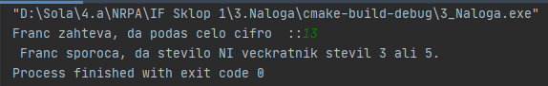

## Naloga 4

#include <iostream>  
  
using namespace std;  
  
int main() {  
  
 int a, b;  
  
 cout << "Franc zahteva, da podas dve cifri.." << endl;  
 cout << "Prva cifra ::";  
 cin >> a;  
 cout << "Druga cifra ::";  
 cin >> b;  
  
 if (a > b){  
 cout << "A je vecji od B. Rezultat A-B == " << a - b;  
 }else {  
 cout << "B je vecji od A. Rezultat B-A == " << b - a;  
 }  
  
 return 0;  
}

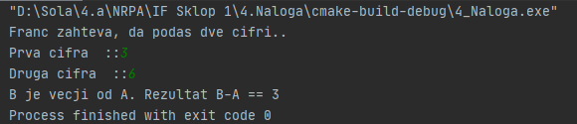

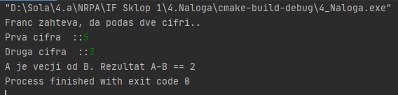

## Naloga 5

#include <iostream>  
  
using namespace std;  
  
int main() {  
  
 int a;  
  
 cout << "Franc zahteva, da podas cifro :: ";  
 cin >> a;  
  
 if (a == 100){  
 cout << "izpise naj st je 100";  
 }  
  
 return 0;  
}

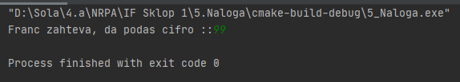

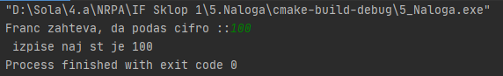

## Naloga 6

#include <iostream>  
  
using namespace std;  
  
int main() {  
  
 int a;  
  
 cout << "Franc zahteva, da podas dve cifri.." << endl;  
 cout << "Cifra ::";  
 cin >> a;  
  
 if (a == 100){  
 cout << "x je 100";  
 }else {  
 cout << "stevilo razlicno od 100!";  
 }  
  
 return 0;  
}

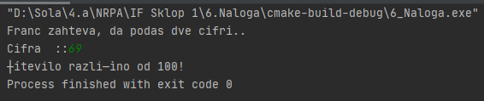

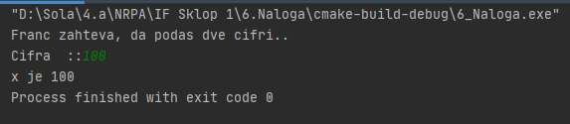

## Naloga 7

#include <iostream>  
  
using namespace std;  
  
int main() {  
  
 int a, b;  
  
 cout << "Franc zahteva, da podas dve cifri.." << endl;  
 cout << "Prva cifra ::";  
 cin >> a;  
 cout << "Druga cifra ::";  
 cin >> b;  
  
 if (a > b){  
 cout << "A je veji!";  
 }else if (a == b){  
 cout << "Cifri sta isti";  
 }else {  
 cout << "B je veji!";  
 }  
  
 return 0;  
}

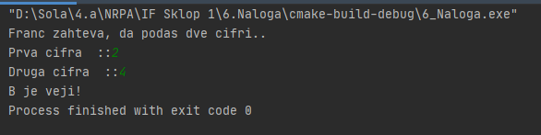

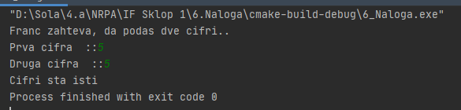

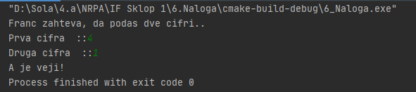

## Naloga 8

#include <iostream>  
  
using namespace std;  
  
int main() {  
  
 int pin;  
  
 cout << "Franc zahteva pin :: ";  
 cin >> pin;  
  
 if (pin == 1234){  
 cout << "DVIG DOVOLJEN";  
 }else {  
 cout << "NAPACNA STEVILKA!";  
 }  
  
 return 0;  
}

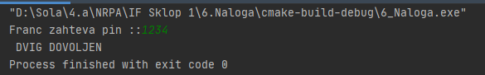

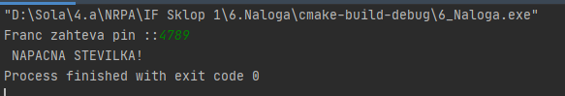

## Naloga 9

#include <iostream>  
  
using namespace std;  
  
int main() {  
  
 int starost;  
  
 cout << "Franc zahteva vaso starost :: ";  
 cin >> starost;  
  
 if (starost >= 18){  
 cout << "Oseba je polnoletna.";  
 }else {  
 cout << "Oseba ni polnoletna!";  
 }  
  
 return 0;  
}

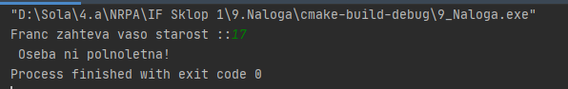

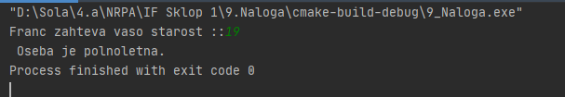

## Naloga 10

#include <iostream>  
#include <ctime>  
#include <cstdlib>  
  
using namespace std;  
  
int main() {  
 srand(time(NULL));  
  
 int a, b;  
  
 cout << "Franc prireja BINGO. Napiši stevilko med 1 in 5. Vso sreco!! " << endl;  
 cin >> a;  
  
 if (a<1 || a>5){  
 cout << "Podaj cifro med 1 in 5";  
 }else {  
 b = rand() %5+1;  
 cout << "Srecno stevilo je bilo :: " << b << endl;  
 if (a == b){  
 cout << "Uspesno ste zadeli stevilko!";  
 }else{  
 cout << "Niste uspeli zadeti stevilke. Vec srece prihodnjic.";  
 }  
 }  
  
 return 0;  
}

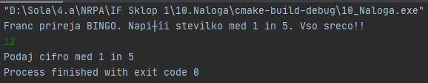

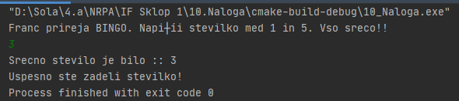

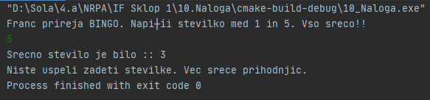

# Sklop IF stavki

## Naloga 1

#include <iostream>  
using namespace std;  
  
int main() {  
  
 int a;  
  
 cout << "Franc zahteva, da vpises cifro :: ";  
 cin >> a;  
  
 if (a<0) {  
 cout << "Franc sporoca, da je cifra MANJSA od 0";  
 }else if (a==0) {  
 cout << "Franc sporoca, da je cifra ENAKA 0";  
 }else {  
 cout << "Franc sporoca, da je cifra VECJA od 0";  
 }  
  
 return 0;  
}

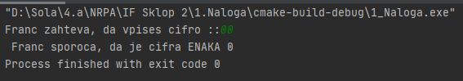

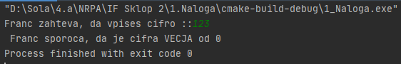

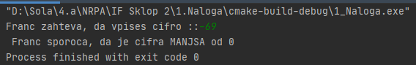

## Naloga 2

#include <iostream>  
#include <ctime>  
#include <cstdlib>  
using namespace std;  
  
int main() {  
  
 srand(time(NULL));  
  
 int a;  
 a = rand()%21-10;  
  
 cout << "Franc sporoca, da je random generirana cifra = " << a << endl;  
  
 if (a<0) {  
 cout << "Franc sporoca, da je random generirana cifra MANJSA od 0";  
 }else if (a==0) {  
 cout << "Franc sporoca, da je random generirana cifra ENAKA 0";  
 }else {  
 cout << "Franc sporoca, da je random generirana cifra VECJA od 0";  
 }  
  
 return 0;  
}

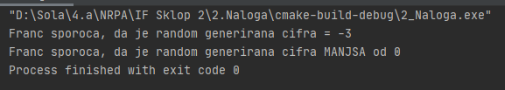

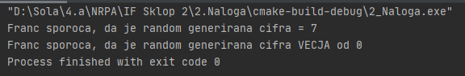

## Naloga 3

#include <iostream>  
using namespace std;  
  
int main() {  
  
 int a;  
  
 cout << "Franc zahteva, da napises cifro" << endl;  
 cin >> a;  
  
 if (a%2==0) {  
 cout << "Cifra je soda";  
 }else {  
 cout << "Cifra je liha";  
 }  
  
 return 0;  
}

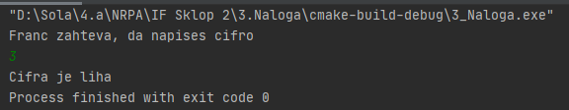

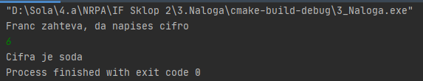

## Naloga 4

#include <iostream>  
#include <ctime>  
#include <cstdlib>  
using namespace std;  
  
int main() {  
  
 srand(time(NULL));  
  
 int a;  
 a = rand() % 50 + 10;  
  
 cout << "Franc sporoca, da je random generirana cifra = " << a << endl;  
  
 if (a % 2 == 0) {  
 cout << "Cifra je soda";  
 } else {  
 cout << "Cifra je liha";  
 }  
  
 return 0;  
}

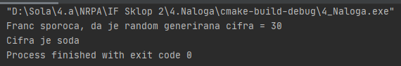

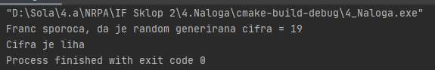

## Naloga 5

#include <iostream>  
#include <ctime>  
#include <cstdlib>  
using namespace std;  
  
int main() {  
  
 srand(time(NULL));  
  
 int a;  
 a = rand() % (21 - 10) + 10;  
  
 cout << "Franc sporoca, da je random generirana cifra = " << a << endl;  
  
 if (a % 2 == 0 && a > 15) {  
 cout << "Cifra je soda in vecja od 15";  
 } else if (a % 2 != 0 && a > 15) {  
 cout << "Cifra je liha in vecja od 15";  
 } else if (a % 2 != 0 && a < 15) {  
 cout << "Cifra je liha in manjsa od 15";  
 } else {  
 cout << "Cifra je soda in manjse od 15";  
 }  
  
 return 0;  
}

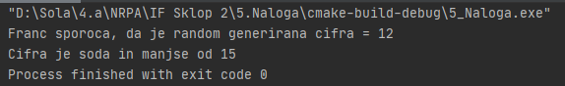

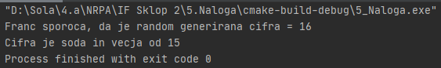

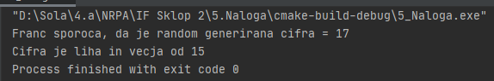

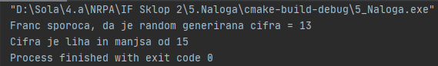

## Naloga 6

#include <iostream>  
#include <math.h>  
using namespace std;  
  
int main() {  
  
 float a;  
  
 cout << "Franc zahteva, da napises cifro = ";  
 cin >> a;  
  
 if (a < ceil(a)) {  
 cout << "Franc sporoca, da je decimalka/realna cifra";  
 }else {  
 cout << "Franc sporoca, da je cela cifra";  
 }  
  
 return 0;  
}

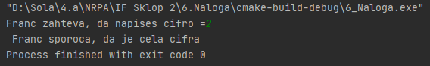

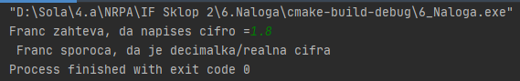

## Naloga 7

#include <iostream>  
  
using namespace std;  
  
int main() {  
  
 int a, b;  
  
 cout << "Franc zahteva, da podas dve cifri.." << endl;  
 cout << "Prva cifra ::";  
 cin >> a;  
 cout << "Druga cifra ::";  
 cin >> b;  
  
 if (a < b){  
 cout << "A je manjsi od B. Rezultat A-B == " << a - b;  
 }else {  
 cout << "B je manjsi od A. Rezultat B-A == " << b - a;  
 }  
  
 return 0;  
}

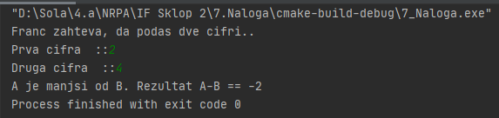

## Naloga 8

#include <iostream>  
using namespace std;  
  
int main() {  
  
 int a;  
  
 cout << "Franc zahteva, da vpises cifro :: ";  
 cin >> a;  
  
 if (a<0) {  
 cout << "Franc sporoca, da je cifra MANJSA od 0" << "\nNaslednjik te cifre ==" << a - 1;  
 }else if (a==0) {  
 cout << "Franc sporoca, da je cifra ENAKA 0";  
 }else {  
 cout << "Franc sporoca, da je cifra VECJA od 0" << "\nNaslednjik te cifre ==" << a + 1;  
 }  
  
 return 0;  
}

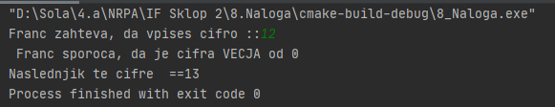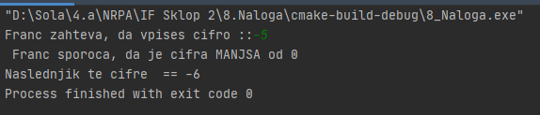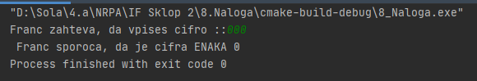

## Naloga 9

#include <iostream>  
  
using namespace std;  
  
int main() {  
  
 int a, b;  
  
 cout << "Franc zahteva, da podas dve cifri.." << endl;  
 cout << "Prva cifra ::";  
 cin >> a;  
 cout << "Druga cifra ::";  
 cin >> b;  
  
 if (a < b) {  
 cout << "Formula : a + 2b == " << a + 2 * b;  
 }else {  
 cout << "Formula : 2a - 3b == " << 2 * a - 3 * b;  
 }  
  
 return 0;  
}

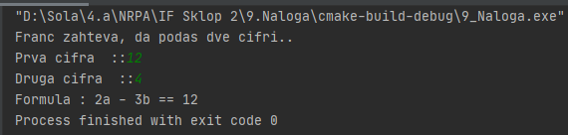

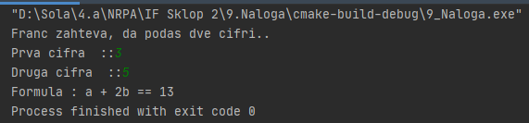

## Naloga 10

#include <iostream>  
#include <math.h>  
using namespace std;  
  
int main() {  
  
 float x;  
  
 cout << "Franc zahteva, da vpises spremenljivko x :: ";  
 cin >> x;  
  
 if (x < 0) {  
 cout << "Franc sporoca, da je spremenljivka MANJSA od 0" << "\nFormila :: x^2 ==" << x * x;  
 }else if (x == 0) {  
 cout << "Franc sporoca, da je spremenljivka ENAKA 0";  
 }else {  
 cout << "Franc sporoca, da je spremenljvika VECJA od 0" << "\nFormula :: koren(x) ==" << sqrt(x);  
 }  
  
 return 0;  
}

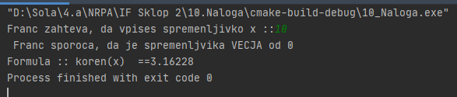

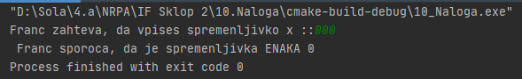

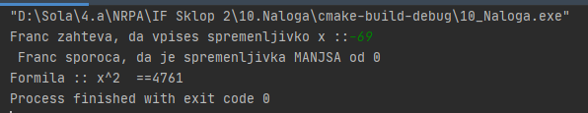

## Naloga 11

#include <iostream>  
#include <math.h>  
using namespace std;  
  
int main() {  
  
 float x;  
  
 cout << "Franc zahteva, da vpises spremenljivko x :: ";  
 cin >> x;  
  
 if (x < 5 && x > -5) {  
 cout << "Franc sporoca, da je spremenljivka -5 < x > 5" << "\nFormila :: x^3 + 3 ==" << (x * x * x) + 3;  
 }else {  
 if (x < 0){  
 x = x * -1;  
 }  
 cout << "Franc sporoca, da je spremenljivka x < -5 / x > 5" << "\nFormila :: koren(x + 9) ==" << sqrt(x + 9);  
 }  
  
 return 0;  
}

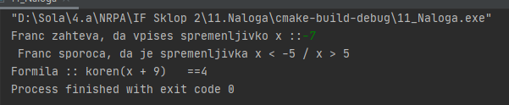

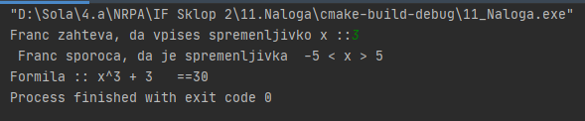

# Sklop IF stavki

## Naloga 1

#include <iostream>  
using namespace std;  
  
int main() {  
  
 string a;  
  
 cout << "Franc zahteva, da podas eno crko :: ";  
 cin >> a;  
  
 if (a == "a" || a == "i" || a == "e" || a == "o" || a == "u" || a == "A" || a == "I" || a == "E" || a == "O" || a == "U") {  
 cout << "Franc sporoca, da je crka SAMOGLASNIKA";  
 }else {  
 cout << "Franc sporoca, da je crka SOGLASNIK";  
 }  
  
  
 return 0;  
}

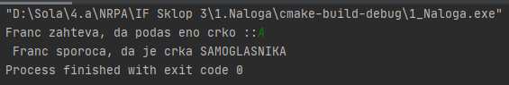

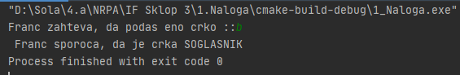

## Naloga 2

#include <iostream>  
  
using namespace std;  
  
int main() {  
  
 int a, b;  
 char ope;  
  
 cout << "Franc zahteva, da podas dve cifri.." << endl;  
 cout << "Prva cifra ::";  
 cin >> a;  
 cout << "Druga cifra ::";  
 cin >> b;  
 cout << "Franc zahteva, da podas operator (+, -, *, /).." << endl;  
 cin >> ope;  
  
 if (ope == '+') {  
 cout << "Operator: " << ope << "\tRezultat: " << a + b;  
 }else if (ope == '-') {  
 cout << "Operator: " << ope << "\tRezultat: " << a - b;  
 }else if (ope == '*') {  
 cout << "Operator: " << ope << "\tRezultat: " << a * b;  
 }else if (ope == '/') {  
 cout << "Operator: " << ope << "\tRezultat: " << a / b;  
 }  
  
 return 0;  
}

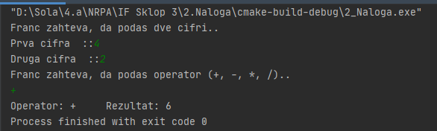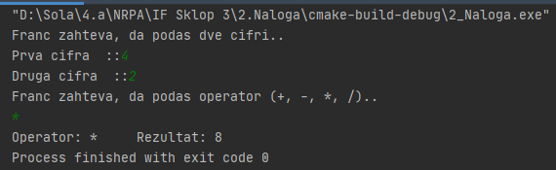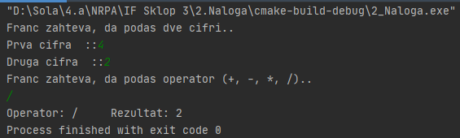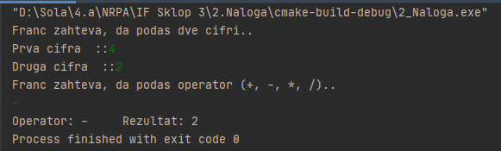

## Naloga 3

#include <iostream>  
#include <ctime>  
#include <cstdlib>  
using namespace std;  
  
int main() {  
 srand(time(NULL));  
  
 string a;  
 a = 'a' + rand()%26;  
  
 cout << "Franc sporoca, da random generirana crka = " << a << endl;  
  
 if (a == "a" || a == "i" || a == "e" || a == "o" || a == "u" || a == "A" || a == "I" || a == "E" || a == "O" || a == "U") {  
 cout << "Franc sporoca, da je crka SAMOGLASNIKA";  
 }else {  
 cout << "Franc sporoca, da je crka SOGLASNIK";  
 }  
  
  
 return 0;  
}

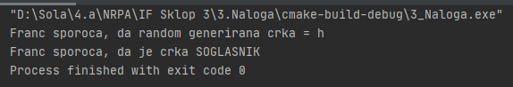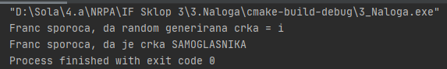

## Naloga 4

#include <iostream>  
#include <ctime>  
#include <cstdlib>  
using namespace std;  
  
int main() {  
 srand(time(NULL));  
  
 string a, b, c;  
 a = 'A' + rand()%26;  
 b = 'A' + rand()%26;  
 c = 'A' + rand()%26;  
  
  
 cout << "Franc sporoca, da random generirana crka = " << a+b+c << endl;  
  
 if (a+b+c == "NMS") {  
 cout << "ZADEL SI!!!";  
 }else {  
 cout << "VEC SRECE PRIHODNJIC";  
 }  
  
  
 return 0;  
}

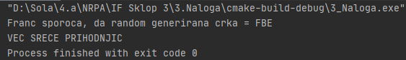

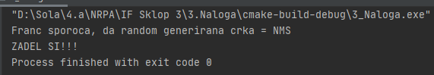

## Naloga 5

#include <iostream>  
#include <ctime>  
#include <list>  
#include <cstdlib>  
  
using namespace std;  
  
int main() {  
  
 srand(time(NULL));  
  
 list<int> stevila;  
  
 for (int i = 0; i != 4; i++)  
 stevila.push_back(rand() % 21 - 10);  
  
 cout << "Franc sporoca, da so random generirana stevila naslednja : ";  
 for (int i : stevila) {  
 cout << i << " ";  
 }  
  
 cout << endl;  
  
 stevila.sort();  
  
 cout << "Franc sporoca, da je najmanjse stevilo : " << stevila.front() << endl;  
  
 return 0;  
}

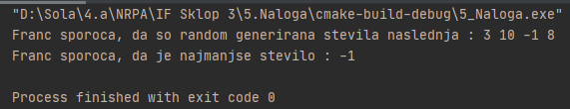

## Naloga 6

#include <iostream>  
#include <list>  
  
using namespace std;  
  
int main() {  
  
 int a;  
 list<int> stevila;  
  
 cout << "Marjan prijazno zahteva, da podas 3 cifre.." << endl;  
 cout << "Prva cifra :";  
 cin >> a;  
 stevila.push_back(a);  
 cout << "Druga cifra :";  
 cin >> a;  
 stevila.push_back(a);  
 cout << "Tretja cifra :";  
 cin >> a;  
 stevila.push_back(a);  
  
  
 cout << "Franc sporoca, da so podane stevilke naslednje : ";  
 for (int i : stevila) {  
 cout << i << " ";  
 }  
  
 cout << endl;  
  
 stevila.sort();  
  
 cout << "Franc sporoca, da je najvecje stevilo : " << stevila.back() << endl;  
  
 return 0;  
}

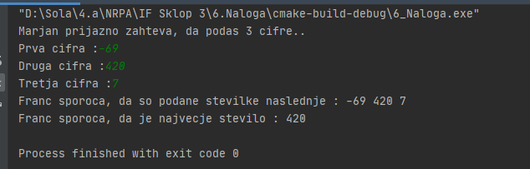

## Naloga 7

#include <iostream>  
#include <ctime>  
#include <cstdlib>  
using namespace std;  
  
int main() {  
  
 srand(time(NULL));  
  
 int a[2], vsota = 0;  
  
 for (int i = 0; i < 2; ++i) {  
 a[i] = rand() % 21 + 20;  
 vsota = vsota + a[i];  
 }  
  
 cout << "Franc sporoca, da je random generirana cifra = " << a[0] << " " << a[1] << endl;  
 cout << "Franc sporoca, da je rezultat = " << vsota << endl;  
  
 if (vsota % 2 == 0) {  
 cout << "Cifra je soda";  
 } else {  
 cout << "Cifra je liha";  
 }  
  
 return 0;  
}

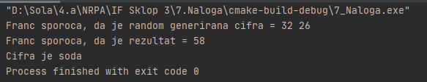

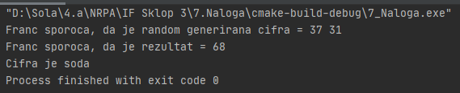

## Naloga 8

#include <iostream>  
#include <ctime>  
#include <cstdlib>  
using namespace std;  
  
int main() {  
  
 srand(time(NULL));  
  
 int a, ost;  
  
 a = rand()% 900 + 100;  
  
 cout << "Franc sporoca, da je random generirana cifra = " << a << endl;  
  
  
 for (int i = 0; a > 0; ++i) {  
 ost = a % 10;  
 a = a / 10;  
 cout << ost;  
 }  
  
  
 return 0;  
}

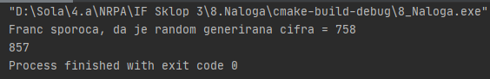

## Naloga 9

#include <iostream>  
#include <ctime>  
#include <cstdlib>  
using namespace std;  
  
int main() {  
  
 srand(time(NULL));  
  
 int a, ost = 0;  
  
 a = rand()% 900 + 100;  
  
 cout << "Franc sporoca, da je random generirana cifra = " << a << endl;  
  
  
 for (int i = 0; a > 0; ++i) {  
 ost = ost + (a % 10);  
 a = a / 10;  
 }  
  
 cout << "Vsota == " << ost;  
  
  
 return 0;  
}

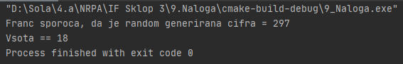

## Naloga 10

#include <iostream>  
  
using namespace std;  
  
int main() {  
  
 int dan , mesec, leto;  
  
 cout << "Marjan zahteva, da vpises danasnji datum s stevilkami." << endl;  
 cout << "Napisi kateri dan je danes (s cifro) : ";  
 cin >> dan;  
  
 if (dan < 1 || dan > 31){  
 cout << "Vpisi dan med 1 in 31!!!";  
  
 return 0;  
 }  
  
 cout << "Napisi kateri mesec je trenutno (s cifro) : ";  
 cin >> mesec;  
  
 if (mesec < 1 || mesec > 12){  
 cout << "Vpisi mesec med 1 in 12!!!";  
  
 return 0;  
 }  
  
 cout << "Napisi kateri dan je trenutno (s cifro) : ";  
 cin >> leto;  
  
 if (leto < 1970 || dan > 2050){  
 cout << "Vpisi letosnje leto!!!";  
  
 return 0;  
 }  
  
 string meseci[12] = {"Januar", "Februar", "Marec", "April", "Maj", "Junij", "Julij", "Avgust", "September", "Oktober", "November", "December"};  
  
  
 cout << "Danasnji datum " << dan << ". " << meseci[mesec-1] << " " << leto;  
  
 return 0;  
}

